
시스템 구축
UI설계서
문서번호 :
Version : 1.0

문서 정보
프로젝트
단 계 | 설계
활 동 | 애플리케이션 설계
작 업 | UI 설계
산출물 | UI설계서
파일명 | 0000.doc
개정 이력
버 전 | 변경일 | 변경 사유 | 변경 내용 | 작성자 | 승인
0.2
1.0
목 차

1. 메뉴구성 6
2. 기준정보 10
2.1. 연구과제관리팀관리 10

메뉴구성
대분류 | 중분류 | 대분류 영문명 | 화면명 | 화면 ID | 팝업창 명 | 설계완료일
기초정보 |  | base | 연구과제관리팀관리 | IAPJ1001
 |  |  | 연구사용자권한관리
 |  |  | 표준연구계정관리
연구인력 |  | reah | 외부연구인력관리
 |  |  | 연구인력 이체계좌관리

기준정보

연구과제관리팀관리

기본 화면

화면 상세 정보
화면 ID | prjt1001 | 화면 명 | 연구과제관리팀관리 | 요구사항ID | REQ_FN_0011
개요 | 과제접근권한체크를 위한 연구과제관리팀을 관리한다.  현행시스템: |  |  | 사용자 | 시스템관리자
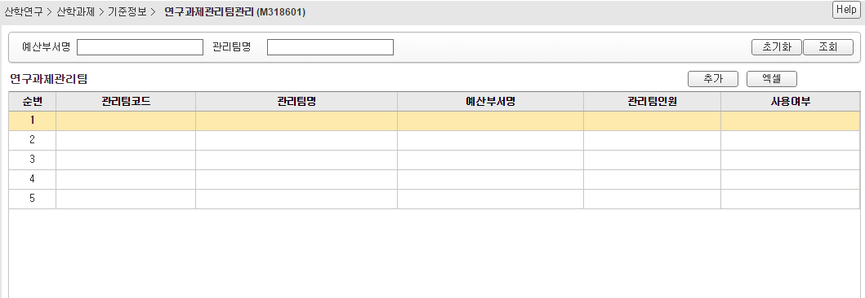  (A) |  |  |  | 1. 연구과제관리팀을 조회한다.  2. 연구과제관리팀을 추가/수정/삭제한다.

화면 기능 정보
그룹 | 기능 | 처리상세 | In | Out | URL | Class(Method)
N/A | 폼로드 | 1. 예산부서명, 관리팀명순으로 전체 조회한다.
(A) | 조회 | 1. 예산부서명이나 관리팀명으로 부분 검색이 가능하다 | - 예산부서명  - 관리팀명 | (A)연구과제관리팀
(A) | 추가 | 1. base1010_pop 팝업창을 띄운다.
N/A | 수정 | 1. 조회목록에서 수정할 행을 더블클릭한다.  2. base1010_pop창을 띄우고 관리팀코드 파라미터를 넘긴다. | - 관리팀코드

화면 속성 정보
그룹 | Table 정보 |  | 기타
그룹 | Table ID | Table 명 | 기타
(A) | IAPJ110 | 연구관리팀
(A) | BUDG150 | 예산부서

조회쿼리

특이사항
1) 연구과제 등록에서 연구비담당자, 과제관리팀, 예산부서 속성 입력할 때 참조가 됨.
2) 과제관리팀으로 중앙관리과제 및 사업단(연구소)관리과제로 구분 함.
연구지원실, 중소기업산학협력센터 만 업적전송하고 간접비영수증 발급이 가능함. -> 간접비영수증발급여부로 판단함.
3) 지식재산권 권한정보을 함께 저장하고 있음.
- YR로 시작하는 코드임. 예산부서 없음.

